NUESTRO PERSONAL
Pastor – Rev. Dr. Yosneis Fleitas
Pastor Emérito – Rev. Donald E. Davis
Organista / Director Coral – Olga Konovalova

NUESTROS COLEGAS EN EL MINISTERIO
El hogar Thornwell para niños
La misión de Rescate de Miami
El Centro de Recursos para Embarazadas
La Despensa de Alimentos para Estudiantes del Campus Norte
Colegio de Miami Dade

CONSISTORIO

Clase 2027 Clase 2028
Carmen Stewart Jahaira Treminio
Rafael Efrece

Moderador Secretaria de Consistorio
Rev. Dr. Yosneis Fleitas Carmen Stewart

DIÁCONOS

Clase 2026 Clase 2026
Eleanor Hernandez Martha Cardona
Lisette Martinez

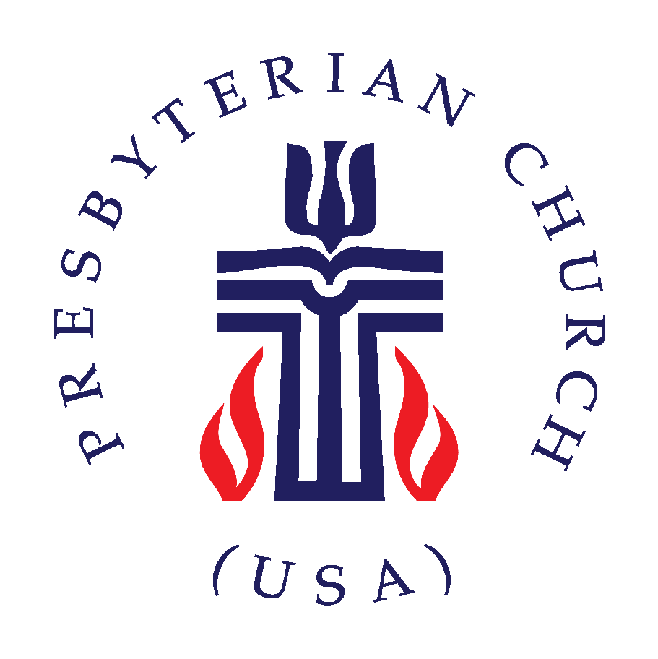

IGLESIA PRESBITERIANA ‘AMANECER’
“Donde El Amor Ilumina El Camino”
"Alcanzando Hacia Arriba, Alcanzando Hacia Dentro
Y Alcanzando A Todas Las Personas"

P.O. Box 173703, Hialeah, FL 33017
Tel: (305) 821-5841 ◦ Sitio Web: sunrisepc.org
Email: thesunrisechurch@gmail.com

Iglesia Presbiteriana Amanecer
Sirviendo a Dios y la Comunidad de Dade y Broward por 53 Años

QUINTO DOMINGO DE CUARESMA Marzo 22, 2026

PRELUDIO Oremos y Escuchemos la Música Sagrada

*TODOS CANTANDO JUNTOS: “Nos Hemos Reunido”
Nos hemos reunido en el nombre de Cristo
Para agradecer tus bondades oh
Con muchos cuidados nos has bendecido
Loado sea tu nombre, bendito tu amor

LLAMAMIENTO A LA ADORACIÓN:
LÍDER: Oh mortal, ¿pueden vivir estos huesos?
RESPUESTA: Sólo el Señor Dios sabe.
LÍDER: Oh pueblo, esperen en el Señor.
RESPUESTA: Con el Señor hay amor constante
y gran poder para redimir.

ORACIÓN DE INVOCACIÓN - Por el Pastor

*HIMNOS DE ALABANZA
“Prefiero Tener a Jesús”
“La Gente Necesita al Señor.”

BIENVENIDA Y VIDA DE LA IGLESIA – Saluda a tu prójimo con:
“La paz del Señor esté contigo.” Respuesta: “Y también contigo.”

*HIMNO “¡Qué Firme Cimiento!” #361
*EL CREDO APOSTÓLICO (En la página de oraciones y cumpleaños)
ORACIÓN DE CONFESIÓN (al unísono):
Oh Señor, si nos acusaras de nuestro pecado, ¿quién podría vivir, quién podría resistir? Parece que tenemos más fe en la muerte que esperanza en tu promesa de vida. Buscamos la paz a través de la guerra y encontramos seguridad en las armas. Abandonamos a los hambrientos, los enfermos y los moribundos, y buscamos la riqueza empobreciendo a los demás. Y aún así, nos amas; ¡todavía hay perdón contigo! Por lo tanto, te adoramos; porque solo tú, oh Señor, puedes salvarnos de la muerte y redimirnos de nuestro pecado. Amén.

ORACIÓN PERSONAL DE CONFESIÓN: en silencio
CANTEMOS JUNTOS: “Ven y llena nuestros corazones con tu paz”
SEGURIDAD DEL PERDÓN
*DOXOLOGÍA

INVITACIÓN A OFRENDAR
PRESENTACIÓN DE LAS OFRENDAS
*CANTEMOS JUNTOS: “Nosotros te damos pero los tuyos”
ORACIÓN DE DEDICACIÓN

HIMNO “Aclamen a Dios con Alegría” -Coro-
ORACIÓN DE ILUMINACIÓN

ESCRITURA: AT. Salmo 130 / NT. Juan 11:1-16

MENSAJE: “La Fe Entre la Promesa y el Milagro”

*HIMNO “Sopla en Mí, Aliento de Dios” #316

ORACIÓN POR EL PUEBLO Y EL PADRE NUESTRO
Todos: Señor, acuérdate de los necesitados.

*HIMNO “Espíritu de Dios, Desciende en mi Corazón” #326

*COMISIÓN Y BENDICIÓN
*CANTEMOS JUNTOS: “Únenos, Señor”

POSTLUDIO
+++++++++++++++++++++++++++++++++++++++++++++++++++++
Anuncios
AVISO DE SEGURIDAD: Tenga en cuenta que nuestra iglesia nunca enviará correos electrónicos ni mensajes de texto solicitando dinero, tarjetas de regalo, información de tarjetas de crédito, datos de cuentas bancarias ni solicitudes similares. Si recibe un mensaje que supuestamente proviene de la iglesia, repórtelo y elimínelo.
ESTUDIOS BÍBLICOS: Todos los jueves, a las 7pm, por Zoom. Estamos estudiando las parábolas y las enseñanzas de Jesús.
MINISTERIO DEL PAN: El ministerio del pan está temporalmente suspendido debido al cierre temporal del supermercado Publix del vecindario.
DEVOCIÓN Y ORACIÓN DE VIERNES SANTO: Se llevarán a cabo el Viernes Santo, 3 de abril a las 6:00 pm en el santuario. Por favor, haga lo posible por asistir.

